Знакомство дошкольников с тетрадью в клетку.
Информация для родителей.

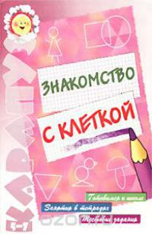
Современная школа предъявляет большие требования к детям, поступающим в первый класс. На первом этапе обучения дети чаще всего испытывают затруднения с письмом: быстро устает рука, теряется рабочая строка, не получается правильное написание букв; нередко встречается «зеркальное» письмо; ребенок не различает понятия «лево», «право», «лист», «страница», «строка», не укладывается в общий темп работы.
Эти затруднения обусловлены слабостью мелкой моторики пальцев руки и недостаточной сформированностью навыков зрительно-двигательной координации, произвольного внимания, аналитического восприятия, зрительной памяти. Все это отрицательно сказывается на усвоении детьми программы первого класса. В детском саду организованы специальные занятия, цель которых - подготовить руку ребенка к систематическому письму, сформировать элементарные специфические графические навыки письма.
В этом помогает знакомство детей с тетрадью в клетку. Чтобы будущему школьнику было легче работать в такой тетради, нужно уделить этому немного времени. Выполнение письма связано с тонкой координацией движений пальцев, кисти, предплечья, плеча, требует длительной фиксации суставов и развития мелкой моторики руки. Письмо вызывает напряжение мышц не только руки, но и туловища, т.к. удержание относительно неподвижной позы является трудной нагрузкой для шестилеток. У них ещё слабо развиты мелкие мышцы кисти, на которые падает основная нагрузка при письме, не закончено окостенение костей запястья и фаланг пальцев, несовершенна нервная регуляция движений, низка выносливость к статическим нагрузкам. Вот почему письмо цифр для детей представляет значительное затруднение. Но при глубоком осмысленном обучении, учитывающем возрастные и психофизические особенности, эти трудности преодолимы.
В детском саду ребёнок знакомится с тетрадью, ее разлиновкой, рабочей строкой; учится выполнять задание в ограниченном пространстве - клетке; закрепляет умение измерять условной меркой - клеткой; сравнивает объекты по величине и форме; чертит прямые линии разной длины и в разных направлениях, волнистые линии, дуги, круги, овалы; обводит контур изображения; рисует по клеткам; раскрашивает; запоминает теплые и холодные цвета. Он учится анализировать учебное задание, запоминать и представлять порядок его выполнения, сравнивает объекты, устанавливая их сходство или различия. Ребенок уточняет знания о простых геометрических фигурах, учится аналитическому восприятию предметов сложной формы и воссозданию их из элементов.
Знакомство с тетрадью в клетку можно превратить в игру. «Жила-была клеточка. Она очень любила наряжаться. Вот она надела красное платье (обводим клеточку и раскрашиваем её красным цветом). А её подружка любила синий костюм (можно обвести клетку и заштриховать синим цветом). В подобных сказках могут участвовать даже малыши четырёх лет.
С каждым днём работа в тетради немного усложняется и к шести годам это могут быть уже довольно сложные геометрические или растительные узоры и даже сюжетные картины, нарисованные по клеточкам. Помогайте малышу, следите за тем, чтобы он не ошибался. Результат работы всегда должен удовлетворять ребенка, чтобы ему вновь и вновь хотелось рисовать по клеткам.
Рисование по клеточкам – очень увлекательное и полезное занятие для детей.

Этапы работы по ознакомлению дошкольников
с тетрадью в крупную клеточку.
1. Знакомство с тетрадью (обложка, лист, страница)
2.Знакомство со страницей.
3. Знакомство с клеткой.
4. Знакомство со строкой.
5. Выполнение упражнений в клетке.

На первом этапе, мы знакомим детей с тетрадью, учим ориентироваться в тетради (обложка, листы, страницы). Внимательно рассматриваем тетрадь. Она состоит из обложки и листов. На обложке обычно пишут фамилию и имя человека, которому принадлежит тетрадь, и некоторые другие сведения. У каждого листа две стороны - страницы. На них пишут, чертят, рисуют. На ней начерчены прямые линии сверху вниз и слева направо, которые образуют одинаковые квадраты — клетки. Показать, где находятся верхняя, нижняя, левая, правая стороны страницы, где расположены верхний левый, верхний правый, нижний левый и нижний правый углы. Предлагаем детям провести указательным пальцем правой руки по линиям сверху вниз и слева направо.
На втором этапе, при знакомстве со страницей, дети выполняют задания в тетрадях. «Нарисуй в верхнем левом углу кружок жёлтого цвета, в верхнем правом – кружок синего цвета и. т. д. Очень важно сформировать у детей умение видеть рабочую строку (горизонтальный ряд клеток), столбик (вертикальный ряд клеток) и отдельную клетку в строке и в столбике. Обратить внимание на то, что мы всегда пишем слева направо и сверху вниз. Предлагаем детям выполнить следующее упражнение: ставим детям в тетрадях крестик в клеточке, находящийся в верхнем левом углу страницы. «Найдите клеточку, которая находится справа от крестика в ней сами нарисуйте крестик, затем ещё крестик в следующей клеточке справа и т д до конца строчки. Так дети знакомятся со строкой. Нарисовать кружок под первым крестиком. «Найдите клеточку, которая находится под кружком. И в ней сами нарисуйте кружок, затем ещё один кружок в следующей клеточке под нарисованным кружком и. т. д. Следующее задание дошкольники выполняют цветными карандашами. «Раскрась две строчки клеток цветными карандашами. Первую синим цветом, вторую – зелёным (обратить внимание, что счёт идёт сверху вниз). Раскрась два столбика разными цветами так, чтоб первый столбик был красного цвета, второй жёлтого». (Объяснить, что счёт столбиков идёт слева направо.)
На третьем этапе, обращаем внимание детей на то, что клетка - это домик. У домика есть пол, стены, и потолок, также и у клетки есть пол, стены, потолок. Предлагаем нарисовать одну клетку (на простом листе без клеточек), нарисовать много клеток, одна за другой (на таком же листе). Чтобы научить ребёнка ориентироваться в клетке (центр клетки, углы, стороны) используем игровые приемы: найти в клетке центр (выделение центра клетки на протяжении всей строки), найти левый верхний угол (выделение угла в клетки на протяжении всей строки), найти правый нижний угол (выделение угла в клетки на протяжении всей строки), найти стороны клетки (правую, левую), найти «пол и потолок» клетки, изобразить клетку полностью (нарисовать «домик» через одну клетку).
При знакомстве дошкольников с рабочей строкой, на четвёртом этапе, обратить внимание на то, что рабочая строка состоит из ряда клеток, расположенных слева направо, и имеет верхнюю и нижнюю границы. Вначале чертим верхнюю и нижнюю границы рабочей строки. Дети рассматривают рабочую строку (она состоит из ряда клеток), закрашивают ее синим карандашом. «Строка - это река берегами. На берег выходить нельзя. Писать можно только на рабочей строке». Дети ставят точки на рабочей строке: в центр клетки, на середине боковой стороны клетки, на пересечении линий. Очень важно сформировать у детей умение видеть рабочую строку (горизонтальный рад клеток) и отдельную клетку в строке и в столбике.
На пятом этапе ознакомления с тетрадью в клетку, мы обобщаем всю полученную информацию. Закрепляем умение дошкольников работать в пределах границ и строки по опорным точкам. Закрепляем умение соблюдать интервал («ходить» через клетку). Развиваем глазомер, тренируем детей в написании элементов с петлей вверху, внизу. Для выполнения поставленных задач используем различные упражнения. А именно: вписывание различных форм, элементов в пределах клетки, использовать штриховку в различных направлениях; вписывание внутри клетки предметы округлой формы (можно использовать штриховку по кругу); доведение длинных и коротких линий; соединение точек в указанном направлении; написание отдельных элементов или узоров; отрывное написание петлей «Птички на ветке сидят», «Листики летят».
Подводим детей к освоению умения выполнять штриховку – начертания линий внутри предмета.

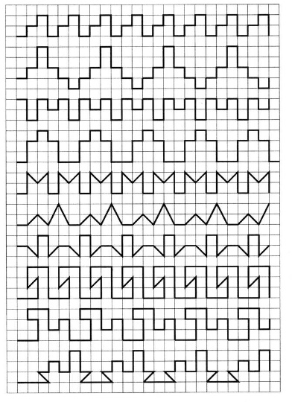
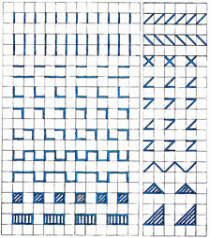

День ото дня работа в тетради немного усложняется и к шести годам это могут быть уже довольно сложные геометрические или растительные узоры и даже сюжетные картины, нарисованные по клеточкам. Помогайте малышу, следите за тем, чтобы он не ошибался. Результат работы всегда должен удовлетворять ребенка, чтобы ему вновь и вновь хотелось рисовать по клеткам.
Рисование по клеточкам – очень увлекательное и полезное занятие для детей!
Я люблю свою тетрадь. В школе в ней пишу опять.
Мне работать в ней не лень. Я тружусь в ней каждый день. (Бурова Лиза)

